英才教育培训2020年结课考试七年级数学试卷（满分120分）
一、选择（本大题共12小题，每小题3分，共36分，在每小题给出的四个选项中，只有一项是符合题目要求的）
1．14的算术平方根是（ ）
A．196 B．14 C． D．7
2．在平面直角坐标系中，点P（﹣1，3）位于（ ）
A．第一象限 B．第二象限 C．第三象限 D．第四象限
3．估算的值在（ ）
A．2和3之间 B．3和4之间 C．4和5之间 D．5和6之间
4．实数﹣，﹣1.73，0，x，，中，无理数的个数是（ ）
A．1 B．2 C．3 D．4
5．如图，已知直线a∥b，∠1=100°，则∠2等于（ ）
A．60° B．70° C．80° D．100°
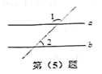
6．如图，OB⊥CD于点O，∠1=∠2，则∠2与∠3的关系是（ ）
A．∠2与∠3互余 B．∠2与∠3互补 C．∠2=∠3 D．不确定
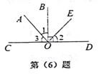
7．下列调査中，适合用全面调查方式的是（ ）
A．了解某校七年级（1）班学生期中数学考试的成绩
B．了解一批签字笔的使用寿命
C．了解市场上酸奶的质量情况
D．了解某条河流的水质情况
8．已知a＞b，则下列不等式成立的是（ ）
A．a+2＜b+2 B．＞ C．a﹣1＜b﹣1 D．﹣4a＞﹣4b
9．下列命题中，真命题是（ ）
A．两个锐角之和为钝角 B．相等的两个角是对顶角
C．同位角相等 D．钝角大于它的补角
10．已知x=4，y=﹣2与x=﹣2，y=4都是方程y=kx+b的解，则k与b的值分别为（ ）
A．k=1，b=1 B．k=1，b=1 C．k=1，b=2 D．k=﹣1，b=2
11．将一张面值100元的人民币，兑换成10元或20元的零钱，兑换方案有（ ）
A．4种 B．5种 C．6种 D．7种
12．若关于x的不等式组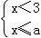的解集是x≤a，则a的取值范围是（ ）
A．a＜3 B．a≤3 C．a＞3 D．a≥3
二、填空题（本大共6小题，每小题3分，共18分）
13．的相反数为 ，1.4﹣的绝对值是 ．
14．计算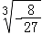的结果等于 ．
15．为了解全校学生对新闻，体育．动画、娱乐、戏曲五类电视节目的喜爱情况，机调查了100名学生，结果如扇形图所示，依据图中信息，回答下列问题：
（1）在被调查的学生中，喜欢“动画”节目的学生有 （名）；
（2）在扇形统计图中，喜欢“体育”节目的学生部分所对应的扇形圆心角大小为 （度）．
16．象棋在中国有着三千多年的历史，由于用具简单，趣味性强，成为流行极为广泛的益智游戏．如图，是一局重棋残局，已知表示棋子“馬”和“車”的点的坐标分别为（3，3）（﹣3，1），则表示棋子“帅”的点的坐标为 ；表示棋子“炮”的点的坐标为 ．
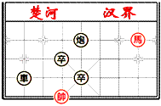
17．在一次数学活动课上，老师让同学们用两个大小、形状都相同的三角板画平行线AB、CD，并说出自己做法的依据．小琛、小萱、小冉三位同学的做法如下：
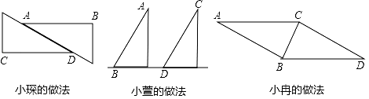
小琛说：“我的做法的依据是内错角相等，两直线平行．”
小萱做法的依据是 ．
小冉做法的依据是 ．
18．在平面直角坐标系中，O为原点，点A（3，4）．
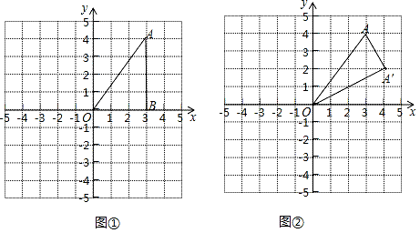
（Ⅰ）如图①，过点A作AB⊥x轴，垂足为B，则三角形AOB的面积为 ；
（Ⅱ）如图②，将点A向右平移1个单位长度，再向下平移2个单位长度，得到点A′，若P是坐标轴上的一点，要使三角形POA′的面积等于三角形OAA′的面积的4倍，则点P的坐标为 ．
三、简答题（本大题共7小，其66分，解答应写出文字明、篇算步保成推理过程）
19．（12分）解方程组
（Ⅰ）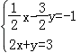
（Ⅱ）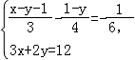
20．（12分）解不等式（组）
（Ⅰ）解不等式5x﹣2≥3（x+1），并把它的解集在数轴上表示出来．
（Ⅱ）解不等式组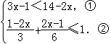
请结合题意填空，完成本题的解答．
解不等式①，得 ；
解不等式②，得 ；
把不等式①和②的解集在数轴上表示出来：
原不等式组的解集为 ．
21．（6分）完成下面的证明：
已知：如图，AB∥DE，求证：∠D+∠BCD﹣∠B=180°，
证明：过点C作CF∥A B．
∵AB∥CF（已知），
∴∠B= （ ）．
∵AB∥DE，CF∥AB（ 已知 ），
∴CF∥DE （ ）
∴∠2+ =180° （ ）
∵∠2=∠BCD﹣∠1，
∴∠D+∠BCD﹣∠B=180° （ ）．
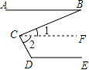
22．（8分）如图，平面直角坐标系中，已知点A（﹣1，2），B（﹣2，0），C（﹣4，1），把三角形ABC向上平移1个单位长度，向右平移5个单位长度，可以得到三角形A′B′C′．
（Ⅰ）在图中画出△A′B′C′；
（Ⅱ）直接写出点A′、B′、C′的坐标；
（Ⅲ）写出A′C′与AC之间的位置关系和大小关系．
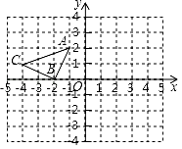
23．（8分）为了考察某种大麦细长的分布情况，在一块试验田里抽取了部分麦穗．测得它们的长度，数据整理后的频数分布表及频数分直方图如下．根据以下信息，解答下列问题：
穗长x | 频数
4.0≤x＜4.3 | 1
4.3≤x＜4.6 | 1
4.6≤x＜4.9 | 2
4.9≤x＜5.2 | 5
5.2≤x＜5.5 | 11
5.5≤x＜5.8 | 15
5.8≤x＜6.1 | 28
6.1≤x＜6.4 | 13
6.4≤x＜6.7 | 11
6.7≤x＜7.0 | 10
7.0≤x＜7.3 | 2
7.3≤x＜7.6 | 1
（Ⅰ）补全直方图；
（Ⅱ）共抽取了麦穗 棵；
（Ⅲ）频数分布表的组距是 ，组数是 ；
（Ⅳ）麦穗长度在5.8≤x＜6.1范围内麦穗有多少棵？占抽取麦穗的百分之几？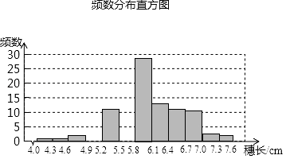
24．（10分）某汽车专买店销售A，B两种型号的新能源汽车，上周售出1辆A型车和3辆B型车，销售额为96万元；本周已售出2辆A型车和1辆B型车，销售额为62万元．
（1）求每辆A型车和B型车的件价各为多少万元；
每辆A型车和B型车的售价分别是x万元，y万元．
根据题意，列方程组
解这个方程组，得x= ，y=
答： ．
（2）有一家公司拟向该店购买A，B两种型号的新能源汽车共6辆，购车费不超过130万元，求这次购进B型车最多几辆？
25．（10分）已知：点C在∠AOB的一边OA上，过点C的直线DE∥O B．做∠ACD的平分线CF，过点C画CF的垂线CG，如图所示．
（Ⅰ）若∠AOB=40°，求∠ACD及∠ECF的度数；
（Ⅱ）求证：CG平分∠OCD；
（Ⅲ）延长FC交OB于点H，用直尺和三角板过点O作OR⊥FH，垂足为R，过点O
作FH的平行线交ED于点Q．先补全图形，再证明∠COR=∠GCO，∠CQO=∠CHO．
